PENDEKATAN METODE WEIGHTED PRODUCT (WP) DALAM UPAYA PERANCANGAN SISTEM PENDUKUNG KEPUTUSAN (SPK) UNTUK PENILAIAN KINERJA KARYAWAN

Dian Eko Hari Purnomo¹⁾, Yogi Akbar Sunardiansyah²⁾, Nicolas Hutasoit³⁾
^{1) ,2), 3)} Politeknik Industri Furnitur dan Pengolahan Kayu
E-mail: dian.eko.hari.p@gmail.com

ABSTRACT

An employee performance appraisal process is a set of certain processes which will produce a value from the employee's performance in a certain value, either in percentage or in another unit of value. In an employee appraisal process it will be difficult when the structure of the problem and how to solve it are unknown. Assessing employee performance will be easier if you know the structure of the problem and know how to do it. In this study, we tried to apply the Weighted Product (WP) method in an employee performance appraisal process. The problem of evaluating employee performance can be approached using the Multi Attribute Decision Making (MADM) approach. With this approach, one of the methods that can be used in solving the Multi Attribute Decision Making (MADM) problem is chosen, namely the Weighted Product (WP) Method. The difficulties experienced by a company in carrying out the employee performance appraisal process are due to the absence of certain criteria that can be used in evaluating employee performance. This research seeks to find criteria that can be used in the employee performance appraisal process. In addition, this research will also design a Decision Support System (DSS) that can be used in the process of evaluating the performance of employees in the company. Based on the research that has been done, several criteria are obtained that can be used in the process of assessing employee performance, namely responsibility, discipline, communication and skills and loyalty. In addition, based on the results of system testing that has been done, it can also be concluded that the Decision Support System (DSS) that has been designed can be used as a tool to facilitate the employee performance appraisal process.

Keywords: Performance Assessment, WP Method and Decision Support System (DSS)

ABSTRAK

Suatu proses penilaian kinerja karyawan merupakan suatu kumpulan proses tertentu dimana akan menghasilkan suatu nilai dari kinerja karyawan dalam satau nilai tertentu, baik dalam persentase atau satuan nilai yang lain. Dalam suatu proses penilian karyawan akan menjadi sulit ketika belum diketahui struktur masalahnya dan cara penyelesaiannya. Penilian kinerja karyawan akan lebih mudah jika sudah diketahui struktur masalahnya dan diketahui caranya. Dalam penelitian ini mencoba menerapkan metode Weighted Prodct (WP) di dalam suatu proses mekanisme pemberian nilai kepada karyawan. Masalah pemberian nilai kepada kinerja karyawan berusaha didekati dengan menggunakan pendekatan Multi Attribute Decision Making (MADM). Dengan pendekatan tersebut dipililah salah satu metode yang dapat digunakan dalam penyelesaian permasalahan Multi Attribute Decision Making (MADM) yaitu Metode Weighted Product (WP). Kesulitan yang diamlai oleh suatu perusahaan di dalam melaksanakan proses penilaian kinerja karyawan disebabkan belum adanya atau belum terdapat kriteria acuan yang dapat digunakan dalam melakukan pemberian nilai kinerja karyawan. Dalam penelitian ini berusaha menemukan kriteria-kireria yang dapat digunakan atau dapat difungsikan untuk pemberian nilai kepada kinerja karyawan. Selain itu, dalam penelitian ini juga akan dirancang suatu sistem yang dapat mempercepat pemberian nilai kepada karyawan dalam wujud atau model rancangan yang berupa Sistem Pendukung Keputusan (SPK), dengan harapan proses atau mekanisme pemberian nilai kinerja karyawan dalam berjalan lebih cepat dan tepat. Bedasarkan penelitian yang telah dilakukan diperoleh beberapa kriteria yang dapat difungsikan atau dapat dipergunakan dalam pemberian nilai kepada kinerja karyawan diantaranya yaitu tanggung jawab, kedisiplinan, komunikasi dan keterampilan serta loyalitas. Selain itu, berdasarkan hasil pengujian sistem yang telah dilakukan dapat disimpulkan juga bahwa Sistem Pendukung Keputusan (SPK) yang telah dirancang dapat digunakan sebagai sarana dalam mempermudah proses penilaian kinerja karyawan.

Kata Kunci: Pemberian Nilai Kinerja, Weighted Product (WP) dan Sistem Pendukung Keputusan (SPK)

Pendahuluan

Suatu kegiatan yang mana kegitan utamanya adalah meruabah bahan baku menjadi suatu produk tertentu atau yang lebih dikenal dengan suatu sistem produksi, tentunya tidak lepas dari berbagai komponen pendukung diantaranya adalah adanya karyawan, bahan baku, metode atau sistem kerja, dukungan keuangan dan dukungan manajerial. Sehingga dalam hal tersebut dapat diketahui atau dapat ditarik benang merah bahwa kinerja karyawan mengambil peranan yang penting di dalam suatu proses produksi dalam mewujudkan tujuan tercapainya suatu sistem produksi [1]. Dalam pesatnya kemajuan teknologi seperti yang terjadi seperti di era sekarang ini, diperlukan suatu sistem yang dapat membantu penyelesaian proses tertentu dengan efektif dan efisien, sehingga peranan teknologi di dalam suatu perusahaan merupakan hal yang harus diwujudkan [2].
PT. XYZ adalah salah satu perusahaan yang bergerak di dalam bidang industry furnitur, yang mana saat ini mengalami perkembangan yang sangat pesat karena didukung dengan permintaan yang semakin hari, semakin meningkat. Hal ini tentunya harus didukung dengan kinerja karyawan yang harus ditingkatkan juga. Sehingga pihak perusahaan berusahaan melakukan penilaian kinerja karyawan secara efektif dan efisien. Berdasarkan latar belakang tersebut maka dalam penelitian ini berusahaan melakukan perancangan Sistem Pendukung Keputusan (SPK) untuk membantu proses penilaian kinerja karyawan di PT. XYZ. Permasalahan utama yang dihadapi oleh pihak perusahaan adalah belum mempunayai atau belum dapat merumuskan kriteria-kriteria yang dapat difungsikan dalam mekanisme atau proses dalam pemberian nilai kinerja karyawan. Hal ini menunjukkan bahwa terdapat kesulitan dalam melakukan proses penilaian kinerja karyawan. Dalam menggunakan metode Weighted Product (WP) untuk penilaian kinerja karyawan memang diperlukan beberapa kriteria yang dapat difungsikan atau dipergunakan dalam melaksanakan mekanisme atau proses pemberian nilai kepada karyawan. Dalam suatu penelitian dikatakan bahwa penilaian kinerja karyawan merupakan salah satu kegiatan atau aktivitas penting dalam mewujudkan terjadinya keunggulan bersaing dengan perusahaan lain [3].
Selain dari pada yang telah dijelakan pada bagian sebelumnya proses penilaian kinerja karyawan akan semakin sulit ketika dalam prosesnya belum terstruktur sekali, artinya ketika masalah yang dihadapi sudah terstruktur maka akan lebih mudah dalam penyelesaiannya. Penelitian ini memang benar-benar lain dengan penelitian yang. Hal ini, dikarenakan oleh dalam penelitian ini berusaha mencari kriteria-kriteria yang sesuai atau yang relevan dengan kondisi yang ada diperusahaan. Selain itu, penelitian ini berusaha menggunakan atau memfungsikan metode Weighted Product (WP) sebagai suatu pendekatan dalam proses atau mekanisme dalam pemberian nilai kinerja kepada karyawan. Selain itu, penelitian ini juga mencoba menemukan kriteria-kriteria apa saja yang dapat dipergunakan dalam menjalankan proses atau mekanisme pemberian nilai kinerja pada karyawan. Sedangkan ketiga penelitian ini berusaha mengembangan Sistem Pendukung Keputusan (SPK) untuk membantu menjalankan proses atau mekanisme pemberian nilai kinerja kepada karyawan dari perusahaan. Penilaian kinerja karyawan dalam penelitian ini didasarkan mekanisme metode Weighted Product (WP) [4]. Salah satau tujuan dirancangnya suatu sistem atau perangkat lunak tertentu adalah untuk membantu menyelesaiakan masalah tertentu, hal tersebut juga tidak lepas dari sistem yang akan dirancang harus mudah digunakan, hal tersebut adalah salah kunci utama di dalam perancangan suatau sistem adalah kemudahan dalam penggunaannya [5]. Sehingga suatu sistem perangkat lunak yang telah dirancangan tidak hanya disusun berjalan semua furngsi akan tetapi juga harus mudah didalam proses penggunaannya. Sistem yang dirancang di dalam penelitian ini hanya barsifat sebagai pendukung atau sebagai pemberi gambaran informasi di dalam hasli proses pengolahan data yang telah dilakukan oleh sistem [6].
Masalah penilaian kinerja karyawan termasuk ke dalam permasalahan Multi-Attribute Decision Making (MADM). Hal ini, dikarenakan terdapat kendala yang dihadapi dalam proses atau mekanise pemberian nilai kinerja kepada karyawan. Diantaranya adalah terdapat banyak kriteria yang dapat difungsikan dalam proses atau mekanisme penilaian kepada karyawan. Hal lain yang memperkuat penelitian terkait dengan proses atau mekanisme pemberian niai kepada karyawan adalah dalam rangka mendapat kinerja karyawan yang mendekatai atau sesuai dengan dunia nyata, maka diperlukan penelitian yang mencoba melakukan pendekatan dengan menggunakan mekanisme metode Weighted Product (WP) diharpankan dengan adanya penelitian ini proses penilaian kenerja dapat dilakukan dengan cepat dan tepat. Selain itu, diharapkan dengan adanya penelitian ini yang mencoba merancang suatu sistem yang diwujudkan dalam bentuk Sistem Pendukung Keputusan (SPK) yang dapat membantu proses atau mekanisme dalam pemberian nilai kinerja karyawan, sehingga proses penilaian karyawan dapat dilakukan dengan afektif dan efisien.

Metode Penelian

Di dalam proses pengembangan dan perancangan Sistem Pendukung Keputusan (SPK) dalam mempermudah proses penilaian kinerja karyawan disusunlah beberapa tahapan dengan rincian yang dapat diperhatikan sebagai acuan berikut ini:
- Mencoba mempelajari mekanisme atau proses yang berjalan diperushaan baik dilakukan secara observasi maupun dilakukan secara wawancara.
- Melakukan penentuan atau melakukan idenftifikasi kriteri berdasarkan dari penelitian terdahulu maupun berdasarkan wawancara dengan pihak perusahaan yang terkait di dalam proses penilaian karyawan nantinya.
- Mencoba membuat atau berusaha menstrukturkan masalah penilaian kinerja karyawan ke dalam suatu struktur hirarki.
- Melakukan pembuatan Sistem Pendukung Keputusan (SPK) untuk mempermudah dan mempercepat proses penilaian kinerja karyawan.
- Melakukan verifikasi dan validasi model Sistem Pendukung Keputusan (SPK) untuk mempermudah dan mempercepat proses penilaian kinerja karyawan.

Hasil dan Pembahasan

Kriteria Yang Dapat Difungsikan Dalam Proses Pemberian Nilai Kinerja Kepada Karyawan
Berdasarkan serangkain kegiatan yang telah dilakukan diperoleh beberpa kriteria yang dapat difungsikan atau digunakan dalam proses pemberian nilai kinerja kepada karyawan di PT.XYZ adalah tanggung jawab, kedisiplinan, komunikasi dan keterampilan serta loyalitas. Tanggung jawab di sini dapat dijelaskan sebagai sikap atau perilaku untuk melakukan sesuatu dengan sungguh-sungguh dan siap menanggung segala risiko dan perbuatan. Sehingga dapat dijelaskan secara lebih rinci bahwa semakin tinggi nilai tanggung jawab maka akan semakin baik, tetapi sebaliknya jika nilai tanggung jawab semakin rendah maka semakin tidak baik. Sehingga dapat ditarik kesimpulan secara sederhana bahwa semakin seorang karyawan mempunyai rasa tanggung jawab yang tinggi, maka akan semakin tinggi pula nilai kinerja karyawan tersebut atau bisa disebut berkinerja dengan baik [7]. Sedangkan kedisiplinan diartikan sebagai adalah ketaatan atau kepatuhan kepada peraturan atau tata tertib yang berlaku. Sehingga dapat dijelaskan secara lebih rinci bahwa semakin tinggi nilai kedisiplinan maka akan semakin baik, tetapi sebaliknya jika nilai kedisiplinan semakin rendah maka semakin tidak baik. Dijelaskan pula semakin disiplin seorang karyawan maka menunjukkan kinerja yang semakin baik [8]. Sedangkan komunikasi diartikan sebagai sebagai interaksi yang dilakukan oleh seseorang kepada orang lain dalam segala situasi dan dalam semua bidang kehidupan, sehingga menimbulkan sebahagiaan dan kepuasan hati pada kedua belah pihak [9]. Sehingga dapat dijelaskan secara lebih rinci bahwa semakin tinggi nilai komunikasi maka akan semakin baik, tetapi sebaliknya jika nilai komunikasi semakin rendah maka semakin tidak baik. Semakin tinggi nilai komunikasi seorang karyawan menunjukkan bahwa semakin tinggi pula kinerja seorang karyawan [10]. Sedangkan ketrempilan diartikan sebagai kemapuan yang berupa kecakapan atau kemahiran melekat pada seorang karyawan di dalam melaksankan pekerjaannya yang diperoleh dari pelatihan maupun melalui pengalaman yang dialaminya. Sehingga dapat dijelaskan secara lebih rinci bahwa semakin tinggi nilai keterampilan maka akan semakin baik, tetapi sebaliknya jika nilai keterampilan semakin rendah maka semakin tidak baik. Semakin tinggi nilai keterampilan maka akan semakin tinggi pula nilai kinerja karyawan tersebut [11]. Sedangkan loyalitas diartikan sebagai tindakan menjunjung tinggi atau berkomitmen terhadap suatu organisasi. Sehingga dapat dijelaskan secara lebih rinci bahwa semakin tinggi nilai keterampilan maka akan semakin baik, tetapi sebaliknya jika nilai keterampilan semakin rendah maka semakin tidak baik. Dari beberapa kriteria yang digunakan dalam penelitian ini nantinya akan dikategorikan kedalam dua kriteria, dua kriteria tersebut adalah kriteria positif dan kriteria negatif. Hal ini didasarkan kepada kaidah atau aturan di dalam metode Weighted Prodct (WP) [4]. Pengertian atau penjelasan yang lebih rinci dan detail terkait dengan kategori kriteria postif dan kriteria negatif akan lebih mudah difahami jika diambil dari istilah semakin tinggi nilainnya, maka semakin baik ini berarti termasuk ke dalam kriteria positif. Sedangkan semakin kecil nilainya tetapi semakin dipilih atau semakain baik berarti bahwa termasuk ke dalam kriteria negatif [4]. Di dalam melakukan aktivitas penentuan bobot untuk masing-masing kriteria yang dilakukan oleh pihak perusahaan diperoleh hasil penilaian sebagai berikut:
Tabel 1. Daftar Kriteria dan Nilai Bobot Kriteria
No. | Kode | Kriteria | Jenis Kriteria | Bobot
1 | KTR-1 | Tanggung Jawab | Benefit (+) | 5
2 | KTR-2 | Kedisiplinan | Benefit (+) | 5
3 | KTR-3 | Komunikasi | Benefit (+) | 5
4 | KTR-4 | Keterampilan | Benefit (+) | 4
5 | KTR-5 | Loyalitas | Benefit (+) | 3
Daftar Karyawan Yang Akan Dinilian Kinerjanya
Berikut ini adalah beberapa rincian dari karyawan perusahaan yang akan dilakukan penilaian kinerjanya berdasarkan kriteria yang telah ditentukan pada bagian sebelumnya dapat dijelaskan sebagai berikut ini:
Tabel 2. Daftar Karyawan yang Akan Dinilai
No | Kode | Nama Karyawan
1 | ALT-1 | Karyawan Ke-1
2 | ALT-2 | Karyawan Ke-2
3 | ALT-3 | Karyawan Ke-3
4 | ALT-4 | Karyawan Ke-4
5 | ALT-5 | Karyawan Ke-5
Struktur Hirarki dari Peniliaian Kinerja Karyawan
Berdasarkan dari hasil penentuan kriteria dan alternatif yang telah ditentukan pada bagian sebelumnya, maka dapat dibuat suatu struktur hirarki dari permasalahan penilaian kinerja karyawan seperti pada Gambar 1 berikut ini:

Gambar 1. Struktur Hirarki Penilaian dari Proses Penilaian Kinerja Karyawan
Pemodelan Sistem Pendukung Keputusan untuk Penilaian Kinerja Karyawan
Di dalam proses penyusunan dan perancangan model untuk suatu Sistem Pendukung Keputusan (SPK) yang digunakan untuk membantu proses penilaian kinerja karyawan. Pada sistem ini dikombinasikan dari beberapa komponen diantaranya adalah komponen basis data, komponen model, komponen pengetahuan yang dikonfigurasikan dan disatukan di dalam satu kesatuan menjadi Sistem Pendukung Keputusan (SPK). Sehingga sistem ini dapat digunakan secara lebih interaktif dan efektif dalam penggunaannya [12].
Proses perancangan atau konfigurasi model di dalam Sistem Pendukung Keputusan (SKP) yang direncang dapat dilihat seperti Gambar 1.
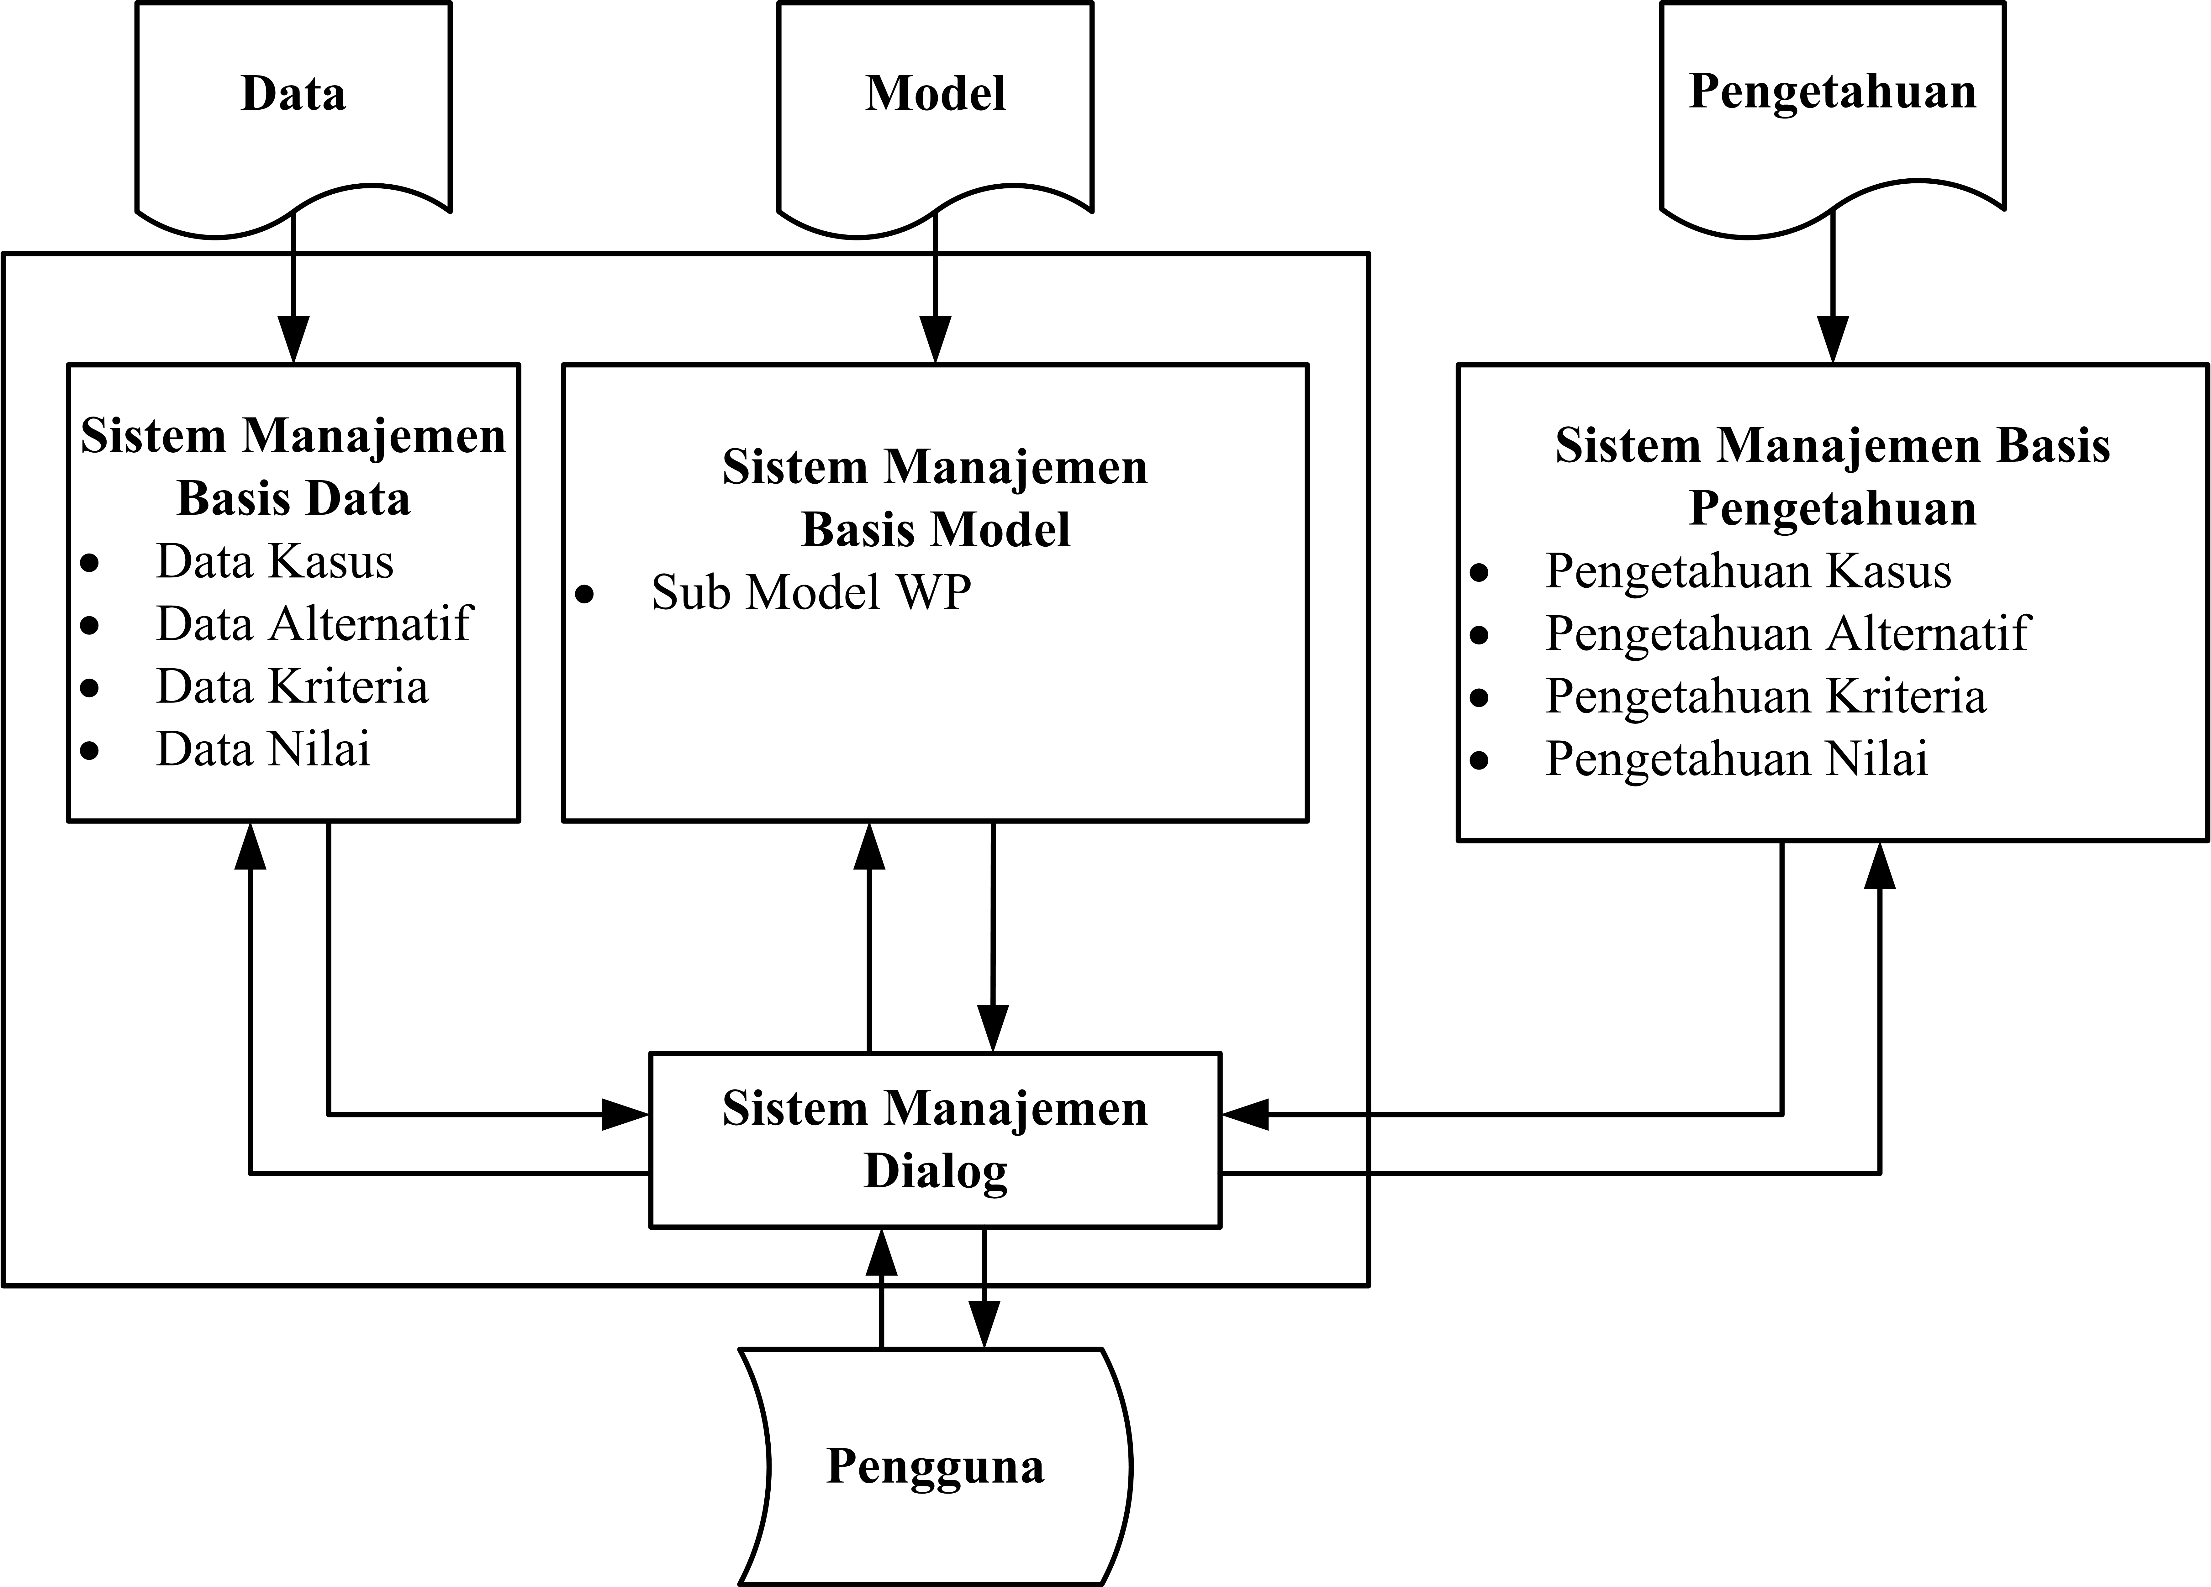

Gambar 2. Konfigurasi Sistem Pendukung Keputusan (SKP) untuk Penilaian Kinerja Karyawan
Pada Gambar 1. menunjukkan komuniasi atau hubungan antar komponen di dalam Sistem Pendukung Keputusan (SPK) yang membantu penilaian kinerja karyawan. Secara umum sistem yang dirancang mempunyai tiga komponen utama yaitu Komponen Basis Model, Komponen Basis Data, dan Komponen Dialog [12].
Sistem Pendukung Keputusan (SPK) yang Membantu Proses Penilaian Kinerja Karyawan diwujudkan dalam bentuk nilai nominal persentase dan ranking untuk masing-masing karyawan yang dinilai atau dimasukkan ke dalam sistem. Dengan penilaian kinerja yang berbasis nilai persentase dan ranking serta didukung dapat memproses data yang bersifat subyektif dan obyektif [13].
Sistem Manajemen Basis Data
Basis Data Sistem Pendukung Keputusan (SPK) terdiri dari beberapa tabel yang mendukung proses penilaian kinerja dapat berjalan secara cepat dan tepat. Tabel utama yang digunakan dalam sistem yang dirancang diantaranya adalah tabel data kasus atau data penilaian, tabel data alternatif atau karyawan, tabel data kriteria, tabel data nilai dapat berupa subyektif dan obyektif dalam bentuk kuantitatif [12].
Perancangan Sistem Manejemen Basis Pengetahuan
Basis Pengetahuan dalam Sistem Pendukung Keputusan (SPK) dalam proses atau mekanisme dalam pemberian nilai kinerja kepada karyawan dengan memfungsikan atau mempergunakan kriteria-kriteria yang sudah ditemukan berdasarkan hasil pengumpulan data dari perusahaan. Hal tersebut bisa termasuk ke dalam kriteria subyektif maupun obyektif dan baik bersifat kriteria positif maupun negatif [12].
Sistem Manajemen Basis Model
Menurut Yoon Metode Weighted Product (WP) adalah metode penilaian yang menggunakan konsep pemangkatan nilai alternatif yang ditinjau dari masing-masing kriteria dengan bobot kriteria dengan menyesuaikan jenis kriterianya. Dalam hal ini jenis kriteria yang dimaksud adalah jika kriteria tersebut bersifat keuntungan (benefit) maka dipangkatkan dengan nilai positif (+). Sedangkan jika kriteria tersebut bersifat kerugian (cost) maka dipangkatkan dengan nilai negative (-). Untuk lebih jelasnya dapat dilihat dari persamaan berikut ini [14]:

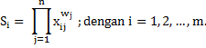
(1)

Dimana w_{j} adalah pangkat bernilai positif untuk atribut keuntungan, dan bernilai negatif untuk atribut biaya. Preferensi relatif dari setiap alternatif, diberikan sebagai [13]:
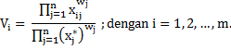

(2)

Di bawah ini adalah gambar dari diagram alir dari metode Weighted Product (WP).
Penerapan Model Pada Studi Kasus
Dalam perwujudan pemberian nilai kinerja kepada karyawan dipergunakan dari studi kasus yang ada diperusahaan dengan menggunakan sebagai data yang telah dikumpulkan pada proses pengumpulan data yang dapat dilihat dalam wujud rekapan yang tertera dalam Tabel 3 berikut ini:
Tabel 3. Matriks Awal Untuk Metode Penyelesaian WP
Alternatif | KRT-1 | KRT-2 | KRT-3 | KRT-4 | KRT-5
Bobot | 0,22727 | 0,22727 | 0,22727 | 0,18182 | 0,13636
ALT-1 | 5 | 2 | 3 | 3 | 5
ALT-2 | 1 | 3 | 2 | 4 | 1
ALT-3 | 4 | 5 | 1 | 5 | 3
ALT-4 | 5 | 2 | 2 | 2 | 2
ALT-5 | 1 | 4 | 4 | 5 | 1

Tabel 4. Matriks Awal Untuk Metode Penyelesaian WP
Alternatif | KRT-1 | KRT-2 | KRT-3 | KRT-4 | KRT-5 | Nilai WP
ALT-1 | 1,44164 | 1,17062 | 1,28362 | 1,22109 | 1,33994 | 3.54441
ALT-2 | 1,00000 | 1,28362 | 1,17062 | 1,28666 | 1,00000 | 1.93338
ALT-3 | 1,37035 | 1,44164 | 1,00000 | 1,33994 | 1,22109 | 3.23239
ALT-4 | 1,44164 | 1,17062 | 1,17062 | 1,13431 | 1,13431 | 2.54187
ALT-5 | 1,00000 | 1,37035 | 1,37035 | 1,33994 | 1,00000 | 2.51622

Tabel 5. Hasil Akhir Metode Penyelesaian WP
Alternatif | Total | Persentase | Ranking
3.54441 | 0.40693 | 40.693% | 1
1.93338 | 0.22197 | 22.197% | 5
3.23239 | 0.37110 | 37.110% | 2
2.54187 | 0.29183 | 29.183% | 3
2.51622 | 0.28888 | 28.888% | 4
8.71018 | 1 | 100%

Prosedur atau mekanisme pemberian nilai kinerja kepada karyawan dapat digambarkan dalam bentuk alur proses dengan ururtan secara rinci dijelaskan pada Gambar 3 berikut ini:
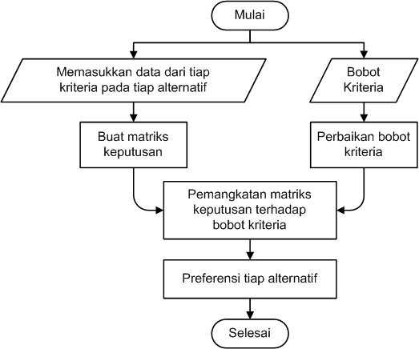

Gambar 3. Flowchart SPK Metode WP

Simpulan

Berdasarkan hasil pengujian sistem yang telah dilakukan di dapat suatu kesimpulan dengan rincian sebagai berikut ini:
- Dari hasil perhitungan yang telah dilakukan oleh Sistem Pendukung Keputusan (SPK) dapat ditarik kesimpunan bahawa karyawan terbaik dalam studikasi yang diangkat adalah Karyawan 1.
- Berdasarkan perancangan dan hasil pengujian sistem, maka dapat disimpulkan bahwa model atau rancangan Sistem Pendukung Keputusan (SPK) yang telah dirancang, dimodelkan dan diuji coba dapat dipergunakan dalam proses atau mekanisme dalam proses pemberian nilai kinerja pada karyawan.

Daftar Pustaka

[1] Sadikoglu E. and C. Zehir, 2010, Investigating the effects of innovation and employee performance on the relationship between total quality management practices and firm performance: an empirical study of Turkish firms, International Journal of Production Economics,vol.127,no.1,pp.13–26,2010.
[2] Kadir, A. 2002. Pengenalan Sistem Informasi. Yogyakarta: Penerbit Andi Offset.
[3] Amid, A., Ghodsypour, S. H., dan O’Brien, C. A., 2011, Weighted Max–Min Model for Fuzzy Multi-Objective Supplier Selection in a Supply Chain, International Journal Production Economics.
[4] Wang, Mingxi. Liu, Shuli. Wang, Shouyang. Lai, Kin K. 2010. A Weighted Product Method For Bidding Strategies In Multi Attribute Auctions. Berlin: Journal J Syst Sci Complex, Hal. 194 – 208.
[5] Pressman, Roger. 1992. Software Engineering a Practitioner’s Approach. Singapore: McGraw-Hill,Inc.
[6] Ng, Wang. L., 2008, An Efficient and Simple Model for Multiple Criteria Supplier Selection Problem, European Journal of Operational Research.
[7] Ari Zaqi Al Faritsy Suseno “Penerapan Total Quality Manajemen (TQM) GunaMeningkatkan Kinerja Perusahaan”, (Survei pada Perusahaan Manufaktur di UMKM Aksis Jaya) Universitas Teknologi Yogyakarta, Jurnal Studi Manajemen, Vol. 8 No. 2, Oktober 2014.
[8] Anwar Prabu Mangkunegara. 2015. Sumber Daya Manusia Perusahaan. Cetakan kedua belas. Remaja Rosdakarya: Bandung.
[9] Rahman,S.,2001.“A comparative study of TQM practice and organizational performance of SMEs with and without ISO 9000 certification”, International JournalofQuality & Reliability Journal, Vol. 18 No.1, hal.35-49.
[10] Ardana, I Komang Dkk. 2012. Manajemen Sumber Daya Manusia. Cetakan pertama. Graha ilmu: Yogyakarta.
[11] Hani, T Handoko. 2012. Manajemen Personalia Dan Sumber Daya Manusia. Edisi kedua. BPFE. Yogykarta.
[12] Turban, Efraim., Aronson, J.E., dan Liang, T.P., 2007, Decision Support Systems and Intelligent Systems, 7th Edition, Prentice Hall, New Delhi.
[13] Fred S. Azar. 2000. Multi Attribute Decision Making: Use of Three Scoring Methods to Compare the Performance of Imaging Techniques for Breast Cancer Detection. Pennsylvania: Journal Department of Computer and Information Science University of Pennsylvania.
[14] Kusumadewi, Sri. Hartati, S. Harjoko, A. dan Wardoyo, R. 2006. Fuzzy Multi-Attribute Decision Making (FUZZY MADM). Yogyakarta: Penerbit Graha Ilmu.

